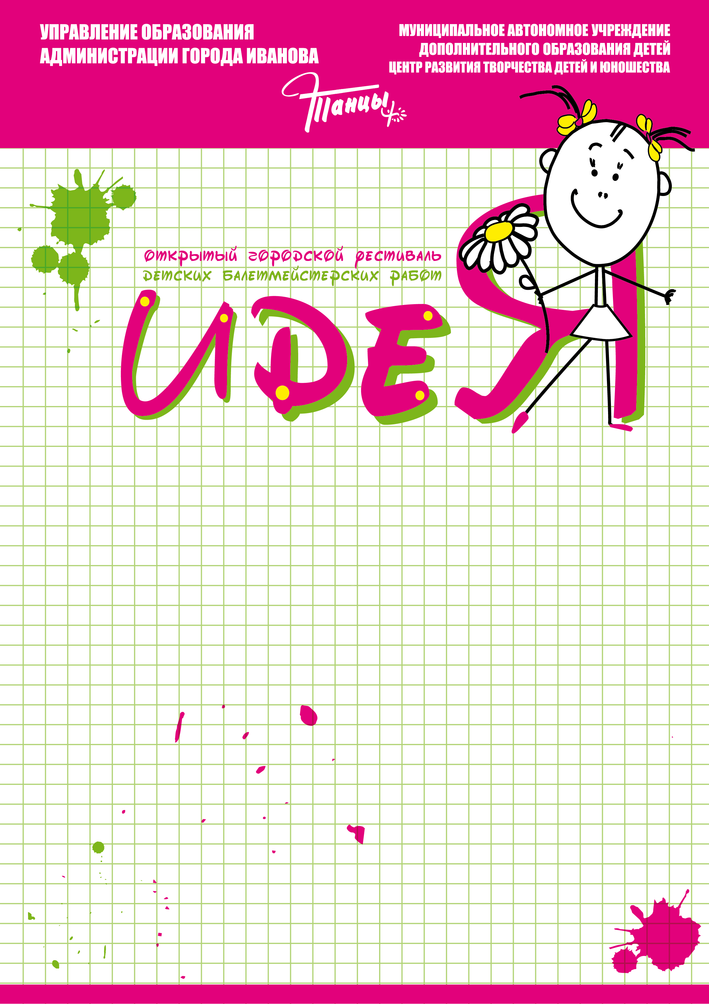

ПОЛОЖЕНИЕ
о проведении межрегионального фестиваля детских балетмейстерских работ «ИдеЯ»
Учредители:
- Управление образования администрации города Иванова
- МАУ ДОД ЦРТДиЮ «Танцы+» г. Иваново
Цели и задачи фестиваля:
- развитие детского художественного творчества
- популяризация и пропаганда хореографического искусства
- формирование эстетического вкуса детей, поддержка одаренных детей и педагогов
- создание условий для реализации творческих способностей; развитие креативности и образного мышления
- профессиональное самоопределение воспитанников
Место проведения фестиваля : «Танцевальная деревня» - г. Иваново, Ивановская область.
Участники распределяются по трём возрастным группам:
возрастные группы:
- 9 - 11 лет
- 12 – 14 лет
- 15- 18 лет
Условия участия в фестивале.
Фестиваль состоит из двух испытаний:
- Хореографический номер, подготовленный участником
- Импровизация на заданную тему и предложенную музыку
- Выступления организуются по определенному графику на основе жеребьевки (по возрастным группам)
- Оценивает выступления конкурсантов жюри, в состав которого входят квалифицированные педагоги, хореографы, балетмейстеры
Основные критерии оценки выступлений:
- Оригинальность балетмейстерского решение;
- Разнообразие лексики
- Композиционное решение
- Соответствие репертуара возрасту участников
Награждение победителей конкурса.
- Подведение итогов проводится по каждой возрастной номинации.
- Основанием для награждения служит заключение жюри фестиваля.
- По итогам фестиваля жюри определяет победителей фестиваля в каждой номинации.
- Победители конкурса награждаются дипломами 1,2,3 степени, дипломами лауреата и ценными призами.
- Остальные участники получают дипломы фестиваля.
- По итогам фестиваля участникам могут быть вручены специальные призы, учреждённые организаторами фестиваля, спонсорами, организациями в номинациях:
«Оригинальность идеи»
«Лексика»
«Композиция»
«Исполнительское мастерство»

Заявки, списки воспитанников и программы выступлений подаются в оргкомитет «Танцевальной деревни» (согласно приложению).

Приложение

ЗАЯВКА
на участие в межрегиональном фестивале детских балетмейстерских работ
«ИдеЯ»

- Учреждение ____________________________________________________________

- Полное название коллектива______________________________________________

- ФИО участника конкурса_____________________________________________

- Дата рождения_______________________________________________________

- Возрастная номинация_________________________________________________

- Хореографическая постановка___________________________________________

№  п/п | Название номера | Продолжительность номера | Носители  фонограмм | Количество  исполнителей | Возраст исполнителей

Списки воспитанников
__________________ (название коллектива)
___________возрастная группа

№  п/п | Ф.И. исполнителя | Число, месяц, год рождения | Свидетельство о рождении

